

CAUTION
※发现到的线索②※ 讨论开始20分钟后公开。



发现到的线索②
在补给橱柜里找到了
钥匙。

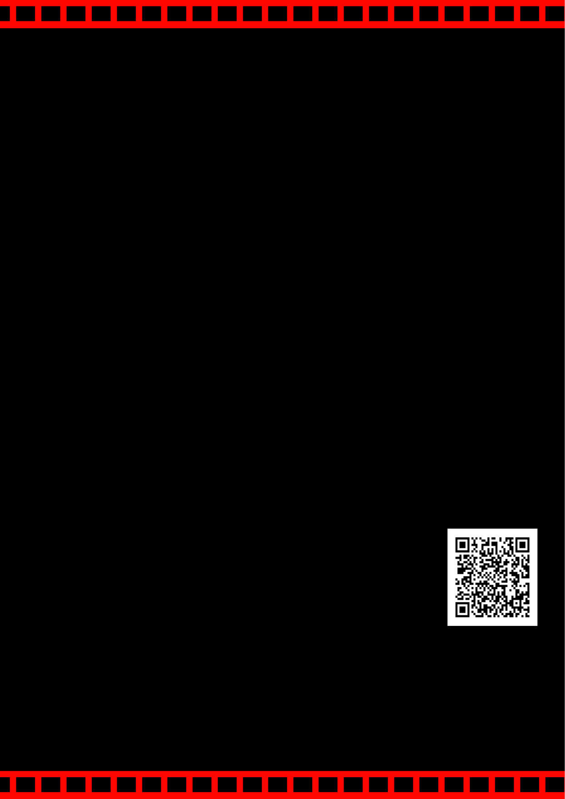

原作者：蕨言月MfiLoborotory
发布网立占： https://booth.pm/ja/iterns/1830723 中文翻译：夏熙 (@natsukii7201)
中文校对：路人禁止未经授权的转发和复制。

